1. 简述无刷直流永磁电机基本原理。

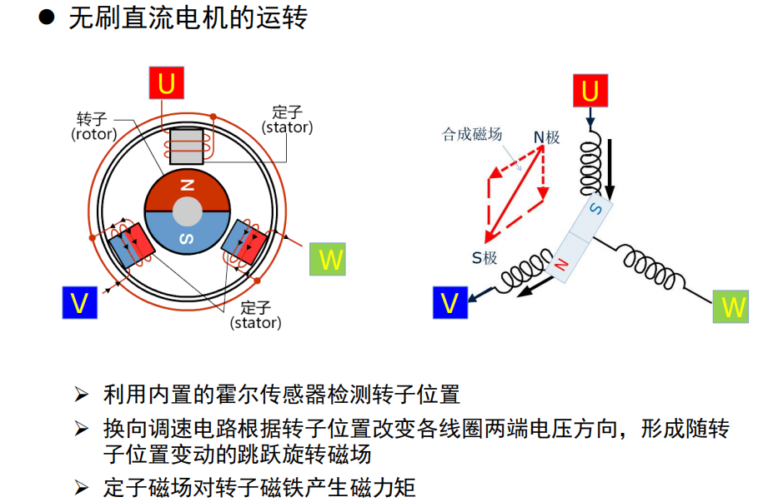

1. 简述无刷直流电机三相星形桥式驱动电路原理。

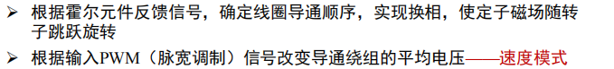

1. 无刷直流电机及其驱动的特点是什么？通过什么技术解决了有刷电机电刷和换向器带来的问题？

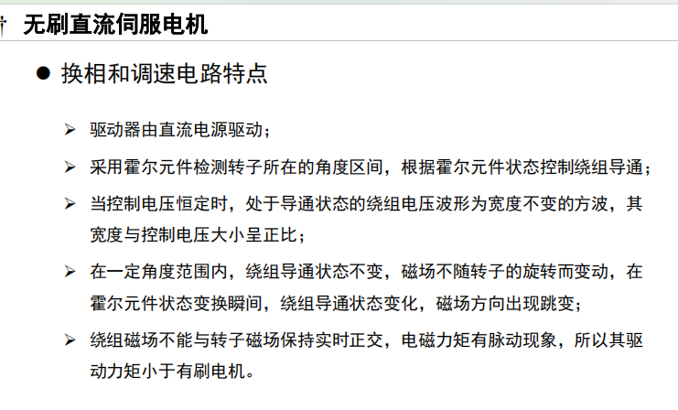

1. 什么是SPWM和SVPWM调制技术？

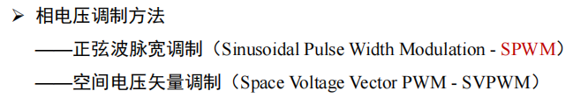

1. 采用SPWM技术驱动的PMSM的特点是什么？

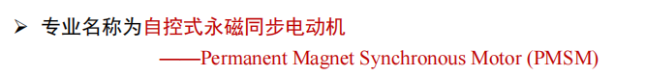

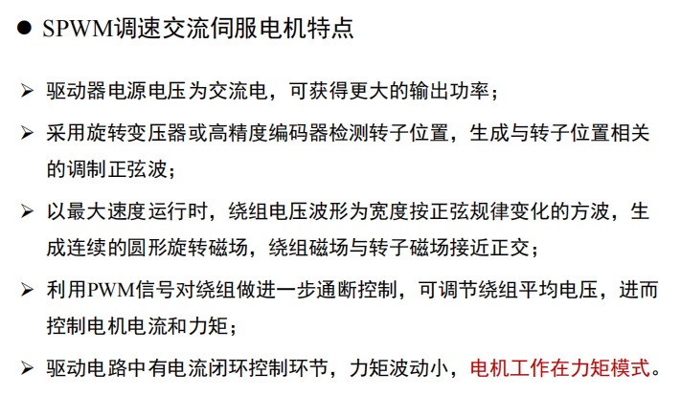

1. 简述三种伺服电机的使用场合和原因。

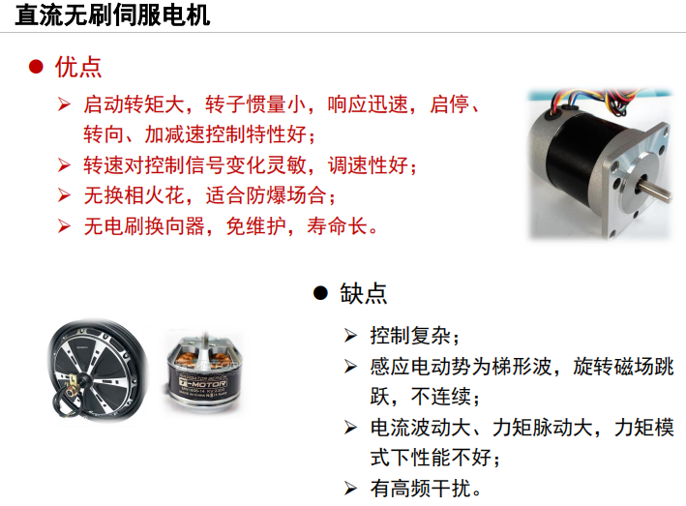

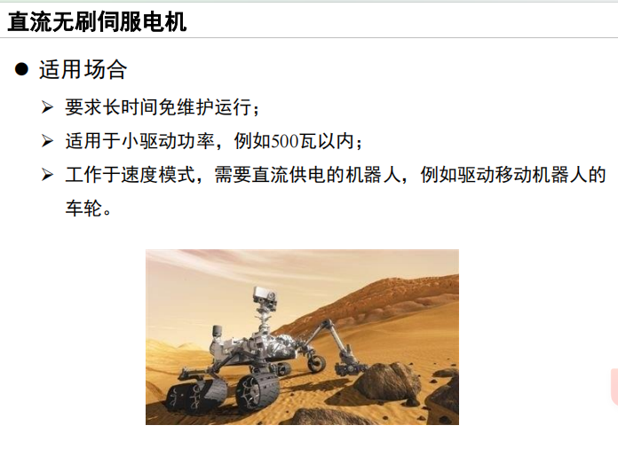

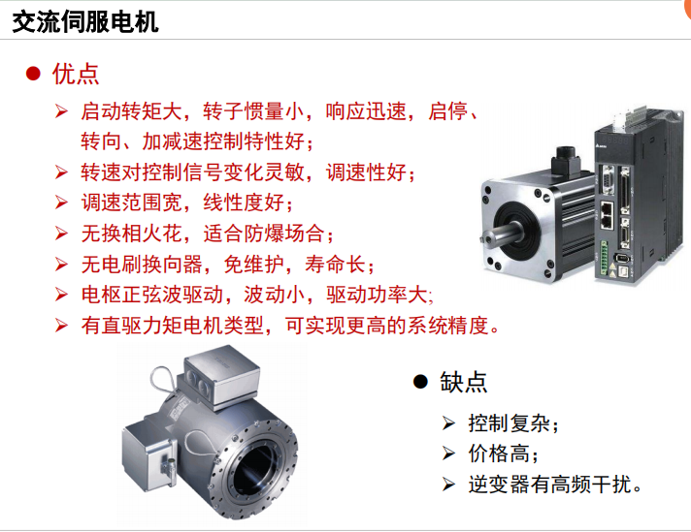

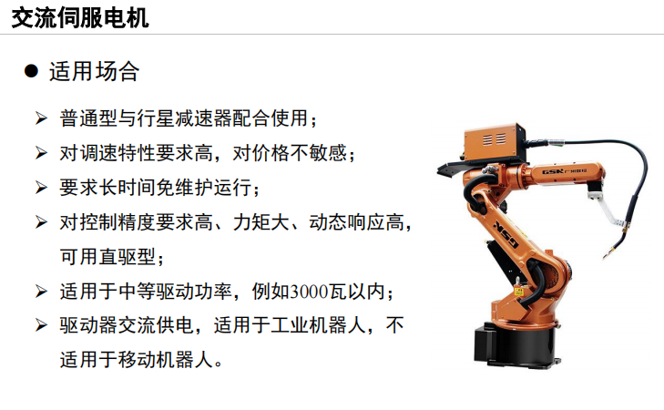

1. 有刷直流伺服电机的机械特性和调节特性分别是什么？

2、有刷直流伺服电机负载不变，且在某电枢电压作用下稳定

运行，此时，如果升高电枢电压，试绘制升压调速机械特性曲线，结合曲线图简述电机输出力矩、转速的变化过程。

**1. 有刷直流伺服电机的机械特性和调节特性分别是：**

- 机械特性：机械特性指的是电机在负载不同的情况下输出的力矩和转速的关系。通常情况下，有刷直流伺服电机的机械特性可以通过绘制力矩-转速曲线来表示。在无负载或负载较小的情况下，电机的转速会比较高，但随着负载的增加，电机的转速会下降，而输出的力矩会增加，直到达到最大输出力矩。当负载超过电机的最大承载能力时，电机可能无法继续运转或者产生异常。

- 调节特性：调节特性指的是电机在外部控制作用下，输出力矩和转速的响应特性。有刷直流伺服电机的调节特性通常可以通过绘制速度-时间曲线或者转速-时间曲线来表示。在实际控制中，可以通过调节电机的电压、电流等参数来控制电机的转速和输出力矩，实现对电机运行的调节和控制。

1. 当有刷直流伺服电机负载不变且在某电枢电压作用下稳定运行时，如果升高电枢电压，则电机的机械特性曲线会发生变化。一般来说，升高电枢电压会导致电机的输出力矩增加，从而使得电机的转速也会增加。这是因为增加电枢电压会增加电机绕组中的电流，进而增加电机产生的磁场强度，从而增加了电机的输出力矩。电机的转速和输出力矩的变化过程可以通过机械特性曲线来描述，曲线会向上平移，表示在相同负载下，电机的输出力矩和转速都有所增加。

**1、简述有刷直流伺服电机速度模式和力矩模式的特点及适用场合。**

